Canadees Vermenigvuldigen

Materiaal
- Fiches ter grootte van de vakjes van het spel (stukjes papier is ook goed), in twee kleuren (of gemarkeerd met een teken).
- Twee pionnen (kralen o.i.d.).

Spelregels
- Dit spel speel je één tegen één, één tegen twee of twee tegen twee.
- In de 6x6-tabel (zie pagina 2) wordt gespeeld met de fiches. Onder de tabel staan de getallen 1 tot en met 9 in hokjes. Daarbij horen twee pionnen.
- Je wint het spel als je in de 6x6-tabel als eerste vier hokjes op een rij hebt veroverd. De richting van de rij mag horizontaal, verticaal of diagonaal zijn.
- Als je aan de beurt bent, probeer je een hokje van de 6x6-tabel te veroveren met een vermenigvuldiging van twee getallen. Die getallen staan in de hokjes onder de tabel en worden bedekt door de twee pionnen. Op een veroverd hokje in de 6x6-tabel leg je een fiche.
- Als je aan de beurt bent mag je maar één pion verplaatsen. Alleen degene die begint mag beide pionnen op een getal zetten. De pionnen mogen op hetzelfde getal staan. Je hoeft bij het verplaatsen van een pion niet te kiezen voor een vakje dat grenst aan het vorige vakje waar de pion stond.
- De spelers bepalen samen wie er begint

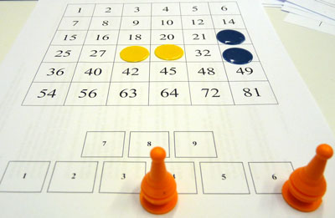

1 | 2 | 3 | 4 | 5 | 6
7 | 8 | 9 | 10 | 12 | 14
15 | 16 | 18 | 20 | 21 | 24
25 | 27 | 28 | 30 | 32 | 35
36 | 40 | 42 | 45 | 48 | 49
54 | 56 | 63 | 64 | 72 | 81

